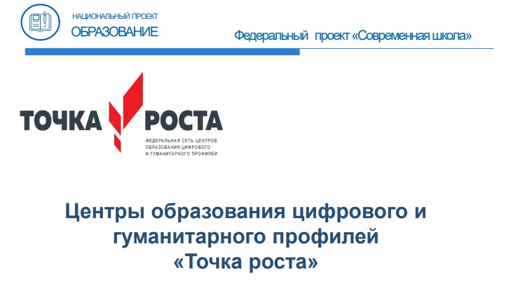

**«Трисанчинская СОШ имени Умалатова Р.М.»**

**ПАСПОРТ КАБИНЕТА**

**ПРОЕКТНОЙ ДЕЯТЕЛЬНОСТИ**

**Ответственные за кабинет:**

Учитель технологии.- Абдуллаева З.А.

Педагог доп.образования – Гапизова А.Р.

Руководитель центра ТР – Муртазалиева А.Г.

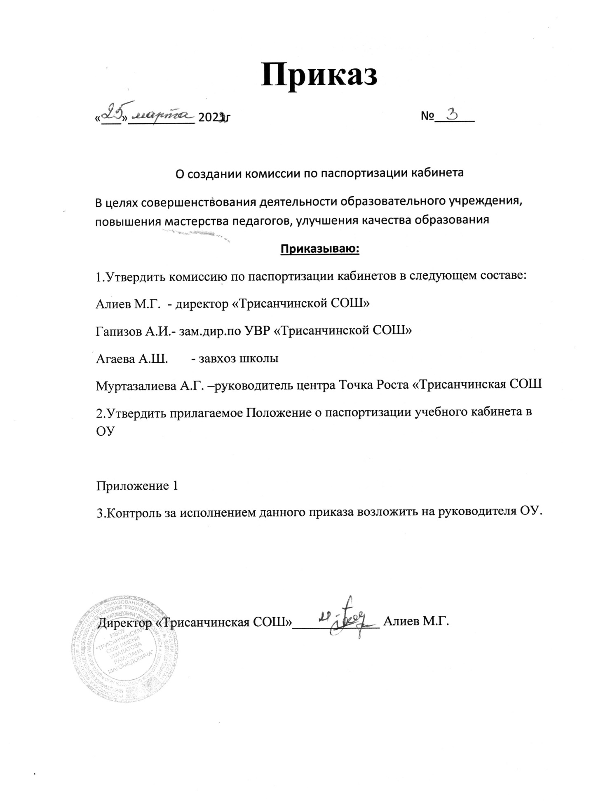

**ПОЛОЖЕНИЕ О КАБИНЕТЕ**

|  |  |
| --- | --- |
| ФИО ответственного за кабинет | Кл.руководитель 8 «а»кл.- Кусаева К.М.  Педагог доп.образования – Гапизова А.Р.  Руководитель центра ТР – Муртазалиева А.Г. |
| Дата организации кабинета | 24.09.19 |
| Класс, ответственный за кабинет | 8 а |
| Площадь кабинета в кв.м | 54 кв.м |
| Число посадочных мест | 16 |
| Тип освещения | типовое |
| Комплект учебников |  |
| Инструкция по технике безопасности | имеется |
| Акт готовности кабинета к учебному году | имеется |
| План эвакуации учащихся | имеется |

**Функциональные обязанности заведующего учебным кабинетом**

**1.Общие положения**

1.1 Заведующий учебным кабинетом назначается приказом директора школы из числа

учителей, имеющих соответствующую подготовку или опыт работы

1.2. Заведующий учебным кабинетом подчиняется непосредственно заместителю директора школы по учебно-воспитательной работе.

1.5. В своей работе заведующий учебным кабинетом руководствуется правилами и нормами охраны труда, производственной санитарии и противопожарной защиты, а также Уставом и Правилами внутреннего трудового распорядка школы и настоящей Инструкцией.

**2.Функции**

Основными направлениями деятельности заведующего учебного кабинета являются:

2.1Поддержание в надлежащем состоянии кабинета

2.2. Своевременность обновления и ремонта учебной мебели, оборудования и наглядны пособий.

**3.Должностные обязанности**

Заведующий учебным кабинетом выполняет следующие обязанности:

3.1 планирует работу учебного кабинета, в том числе организацию методической работы;

3.2 максимально использует возможности учебного кабинета для осуществления образовательного процесса;

3.3 выполняет работу по обеспечению сохранности и обновлению технических средств обучения, пособий, демонстрационных приборов, измерительной аппаратуры, лабораторного оборудования, других средств обучения;

3.4 принимает на хранение материальных ценностей учебного кабинета, ведёт их учёт в установленном порядке; делает заявку на списание устаревшего и испорченного оборудования

3.5 делает заявки на ремонт, на замену и восполнение средств обучения,

3.6 осуществляет контроль за санитарно-гигиеническим состоянием кабинета в соответствии с СанПиН 2.4.2.178-99; следит за наличием медикаментов в аптечке;

3.7 проводит инструктаж обучающихся в учебном кабинете с обязательной регистрацией в классном журнале или журнале установленного образца;

3.8 периодически пересматривает (по мере необходимости, но не реже 1 раза в 5 лет) инструкции по охране труда, представляет их на утверждение директору;

3.10 контролирует оснащение учебного кабинета противопожарным имуществом, медицинскими и индивидуальными средствами защиты, рабочей одеждой, оформляет уголок по охране труда и ТБ, правилам поведения для учащихся;

3.11 не допускает проведение занятий, сопряженных с опасностью для жизни и здоровья обучающихся и работников школы с извещением об этом заместителя директора школы по учебно-воспитательной работе;

3.12 ведёт документацию:

- паспорт кабинета;

- график работы кабинета;

- папка инструктажей по охране труда и ТБ;

- журнал регистрации инструктажей по охране труда

**4. Права:**

Заведующий учебным кабинетом имеет право:

4.1 вносить предложения по улучшению условий труда и учебы для включения в соглашение по охране труда;

4.2. на обеспечение соответствующим оборудованием, инструментами, материалами,

индивидуальными средствами защиты и спецодеждой по установленным нормам;

4.3. запрещать использование неисправных и опасных объектов эксплуатации

(оборудования, машин, механизмов, приборов, конструкций и т.п.);

4.4. отказаться от проведения опасных для жизни и здоровья работ в условиях, когда отсутствуют и (или) не могут быть приняты необходимые меры безопасности;

4.5 обращаться к родителям за помощью в проведении ремонтных работ;

4.6 привлекать внебюджетные средства для развития материально-технической базы школы в пределах действующего законодательства;

4.7 получать компенсационные доплаты за заведование кабинетом в размерах, предусмотренных Положением об оплате труда в МКОУ «Трисанчинская СОШ»

**5. Ответственность:**

5.1 несёт ответственность за соблюдение правил техники безопасности, охрану жизни и здоровья детей;

5.2 несёт ответственность за нецелевое использование кабинета, за срыв учебных занятий в кабинете;

5.3 за виновное причинение материального ущерба в связи с неисполнением своих должностных обязанностей несет материальную ответственность в порядке и в пределах, установленных трудовым и (или) гражданским законодательством.

**6.** **Взаимоотношения**

Заведующий учебным кабинетом:

6.1. работает в течение учебного дня за пределами времени должностных обязанностей учителя согласно графику работы кабинета;

6.2 согласует график работы кабинета с заместителем директора по учебно-воспитательной работе;

6.3 согласует работу кабинета во внеурочное время с дежурным администратором;

6.4 согласует план ремонтных работ и материально-техническое оснащение кабинета с начальником хозяйственного отдела школы;

6.5 проходит инструктаж по охране труда и технике безопасности под руководством уполномоченного по охране труда.

6.6 немедленно сообщает дежурному администратору о каждом несчастном случае.

Ознакомлена: ______________________

**______________**

__________________

«___»__________

**Правила пользования кабинетом**

1. Кабинет должен быть открыт за 15 минут до начала занятий.
2. Открывает кабинет учитель.
3. Учащиеся должны находиться в кабинете только в присутствии учителя.
4. Садиться на своё место, согласно схеме посадки, установленной классным руководителем.
5. Соблюдать порядок на своём рабочем месте, не загромождать проходы сумками и портфелями, размещать их на специально отведённых местах
6. В классах заходить только в чистой сменной обуви, без верхней одежды.
7. На перемене соблюдать дисциплину и порядок.
8. В классе не бегать.
9. Не открывать окна и не сидеть на подоконниках.
10. Не играть колющими и режущими предметами.
11. Не пользоваться посторонними предметами, предоставляющими опасность для жизни детей.
12. Бережно относиться к имуществу, находящемуся в учебном кабинете.
13. Во время перемены в классе остаются только дежурные, которые помогаю учителю подготовить кабинет к следующему уроку (проветривание, протереть доску, разложить на парты необходимые для урока материалы).
14. При выявлении неисправностей в кабинете, нарушении норм безопасности, травмировании учащихся, недомогании немедленно сообщить учителю.
15. В экстренных ситуациях соблюдать спокойствие, внимательно выполнять указания учителя.
16. Эвакуация из кабинета проходит согласно плана эвакуации школы.
17. Эвакуация проводится в следующем порядке:

- учащиеся ряда у стены, среднего ряда, ряда у окна;

- при выходе из класса соблюдать спокойствие, организованность и порядок.

**Инвентарная ведомость на имеющееся учебное оборудование, мебель**

|  |  |  |  |  |
| --- | --- | --- | --- | --- |
| № | Наименование | ед | Кол-во | Год.приобр |
| 1 | Аккумуляторная дрель-винтоверт | 2 | шт | 2019 |
| 2 | Набор бит | 1 | шт | 2019 |
| 3 | Набор сверл универсальный | 1 | шт | 2019 |
| 4 | Многофункциональный инструмент(мультитул) | 2 | шт | 2019 |
| 5 | Клеевой пистолет с комплектом запасных стержней | 3 | шт | 2019 |
| 6 | Цифровой штангенциркуль | 3 | шт | 2019 |
| 7 | Электролобзик | 2 | шт | 2019 |
| 8 | Конструктор для практико-ориентированного изучения устройства и принципов работы механических моделей различной степени сложности | 3 | шт | 2019 |
| 9 | Ручной лобзик, 200мм | 5 | шт | 2019 |
| 10 | Ручной лобзик,300мм | 3 | шт | 2019 |
| 11 | Канцелярские ножи | 6 | шт | 2019 |
| 12 | Набор пилок для лобзика | 3 | шт | 2019 |
| 13 | Комплект для обучения шахматам | 3 | набор | 2019 |
| 14 | Доска демонстрационная магнитная | 2 | шт | 2019 |
| 15 | Тренажер-манекен ля отработки сердечно-легочной реанимации | 1 | комплект | 2019 |
| 16 | Тренажер-манекен для отработки приемов удаления инородного тела из верхних дыхательных путей | 1 | комплект | 2019 |
| 17 | Набор имитаторов травм и поражений | 1 | комплект | 2019 |
| 18 | Шина лестничная | 1 | комплект | 2019 |
| 19 | Воротник шейный | 1 | комплект | 2019 |
| 20 | 3д оборудование (3д принтер) Товарный знак 3DQ Страна Россия | 1 |  | 2019 |
| 21 | Пластик для 3д принтера Товарный знак отсутствует Страна Китай. | 15 |  | 2019 |
| 22 | Комплект ПО, состав:Фотограмметрическое ПО Товарный знак отсутствует Страна Россия | 1 | комплект |  |
| 23 | Круглый стол | 1 |  |  |
| 24 | Мягкий пуф | 3 |  |  |
| 25 | Рабочий стол | 8 |  |  |
| 26 | Табурет к шахматному столу | 6 |  |  |
| 27 | Шахматный стол | 3 |  |  |
| 28 | Изо стул черный | 15 |  |  |

